**BỘ GIÁO DỤC VÀ ĐÀO TẠO TRƯỜNG ĐẠI HỌC PHENIKAA**

**\*\*\*\*\***

Ảnh có chứa văn bản, Phông chữ, biểu tượng, Đồ họa

Nội dung do AI tạo ra có thể không chính xác.

**Bài báo cáo bài tập lớn:**

**HỆ THỒNG QUẢN LÝ HIỆU SÁCH**

**TRỰC TUYẾN**

**Course/Học phần** : Phân tích và thiết kế phầm mềm

**Code/Mã học phần** : CSE703048-1-1-25

**Lớp/Class**               : CSE703048-1-1-25(N05)

**Instructor/Giảng viên** : ThS. Vũ Quang Dũng

ThS. Nguyễn Xuân Quế

**Group/Nhóm** : Nhóm 4

*Hà Nội, Ngày 25 tháng 8 năm 2025.*

**Bảng phân chia công việc:**

|  |  |
| --- | --- |
| **Thành viên nhóm** | **Đóng góp** |
| Nguyễn Tuấn Thành | Thiết kế – giao diện – frontend – biểu đồ UML – báo cáo |
| Nguyễn Huy Hoàng | Phân tích – thiết kế – backend  (logic, service, repository, DB) |
| Đoàn Phan Tiến Dũng | Giới thiệu – lập kế hoạch – đánh giá |

**Sự đóng góp của mỗi thành viên:**

|  |  |  |
| --- | --- | --- |
| **Thành viên nhóm** | **Mã sinh viên** | **Đóng góp** |
| Nguyễn Tuấn Thành | 23010626 | 100% |
| Nguyễn Huy Hoàng | 23010143 | 100% |
| Đoàn Phan Tiến Dũng | 21012861 | 30% |

**Link Github repo:**

<https://github.com/Hoang281005/PTTKPM25-26_ClassN05_Nhom4.git>

Mục lục

**LỜI CAM ĐOAN** 6

**LỜI CẢM ƠN** 7

**LỜI MỞ ĐẦU** 8

**1. GIỚI THIỆU & LẬP KẾ HOẠCH** 9

**1.1. Giới thiệu** 9

**1.2 Mô hình quy trình** 9

**1.3. Quy trình làm việc (Scrum workflow)** 10

**2. PHÂN TÍCH YÊU CẦU** 11

**2.1. Yêu cầu chức năng (Functional Requirements)** 11

**2.2. Yêu cầu phi chức năng (Non-functional Requirements)** 11

**2.3. Các tác nhân** 12

**2.4. Phạm vi của hệ thống** 12

**2.4.1. Xác định phạm vi của hệ thống** 12

**3. ĐẶC TẢ VÀ THIẾT KẾ HỆ THỐNG** 14

**3.1. Nền tảng công nghệ** 14

**3.2. Đặc tả hệ thống** 14

**3.2.1. Biểu đồ Use-case (Use case diagram):** 14

**3.2.2. Kịch bản chi tiết** 21

**3.2.3. Biểu đồ hoạt động các chức năng cơ bản (Activity Diagram)** 22

**3.2.4. Biểu đồ lớp (Class Diagram)** 26

**3.2.5. Biểu đồ trình tự (Sequence Diagram)** 27

**3.2.6. Biểu đồ Trạng thái (State Machine Diagram)** 30

**3.2.7 Biểu đồ Gói (Package Diagram)** 32

**3.2.8. Cơ sở dữ liệu** 33

**4. GIAO DIỆN PHẦN MỀM** 34

**4.1. Đăng nhập** 34

**4.2. Đăng ký** 34

**4.3. Giao diện trang chủ** 35

**4.4. Danh mục sản phẩm** 35

**4.5. Tìm kiếm sản phẩm** 36

**4.6. Chi tiết sản phẩm** 36

**4.7. Giỏ hàng** 37

**4.8. Đặt hàng** 37

**4.9. Đặt hàng thành công** 38

**4.10. Theo dõi đơn hàng** 38

**4.11. Dashboard (Admin)** 39

**4.12. Quản lý danh mục (Admin)** 39

**4.13. Quản lý sản phẩm (Admin)** 40

**4.14. Quản lý người dùng (Admin)** 40

**4.15. Quản lý đơn hàng (Admin)** 41

**4.16. Thống kê doanh thu (Admin)** 41

**5. TỔNG KẾT & PHÁT TRIỂN** 42

**5.1. Đánh giá kết quả:** 42

**5.1.1. Ưu điểm nổi bật** 42

**5.1.2. Một số hạn chế tồn tại** 43

**5.2. Hướng phát triển trong tương lai** 43

# **LỜI CAM ĐOAN**

Chúng em xin cam đoan rằng toàn bộ nội dung trong báo cáo **"Hệ thống quản lý hiệu sách trực tuyến"** này là kết quả của quá trình nghiên cứu, học tập và thực hiện của nhóm chúng em. Các số liệu, kết quả và giải pháp trình bày trong báo cáo đều trung thực và chưa từng được sử dụng trong bất kỳ báo cáo hay đề tài nào trước đây.

Chúng em khẳng định rằng mọi tài liệu tham khảo đều đã được trích dẫn đầy đủ và rõ ràng. Nếu phát hiện có bất kỳ sự sao chép hay gian lận nào trong quá trình thực hiện đề tài, chúng em xin hoàn toàn chịu trách nhiệm trước nhà trường và quy định của môn học.

Chúng em xin chân thành cảm ơn sự hướng dẫn và hỗ trợ từ giảng viên bộ môn ThS. Vũ Quang Dũng - ThS. Nguyễn Xuân Quế cùng các nguồn tài liệu tham khảo đã giúp chúng em hoàn thành đề tài này.

# **LỜI CẢM ƠN**

Đầu tiên nhóm chúng em xin gửi lời cảm ơn chân thành đến Trường Đại học Phenikaa đã đưa môn học Phân Tích và Thiết Kế Phần Mềm vào chương trình dạy. Đặc biệt, chúng em xin gửi lời cảm ơn đến giảng viên bộ môn – Thầy ThS. Vũ Quang Dũng - ThS. Nguyễn Xuân Quế đã truyền đạt những kiến thức quý báu cho chúng em trong suốt thời gian học tập vừa qua. Trong thời gian tham gia lớp học của thầy, chúng em đã có thêm cho mình nhiều kiến thức bổ ích, tinh thần học tập hiệu quả, nghiêm túc. Đây chắc chắn sẽ là những kiến thức quý báu, là hành trang để chúng em có thể vững bước sau này.

Bộ môn Phân Tích và Thiết Kế Phần Mềm là môn học thú vị và vô cùng bổ ích, có tính thực tế cao. Đảm bảo cung cấp đủ kiến thức, gắn liền với nhu cầu thực tiễn của sinh viên. Tuy nhiên, do vốn kiến thức còn nhiều hạn chế và khả năng tiếp thu thực tế còn nhiều bỡ ngỡ. Mặc dù nhóm chúng em đã cố gắng hết sức nhưng chắc bài làm vẫn khó có thể tránh khỏi những thiếu sót và nhiều chỗ còn chưa chính xác, kính mong thầy/cô xem xét và góp ý cho bài làm của nhóm chúng em được hoàn thiện hơn.

Nhóm em xin chân thành cảm ơn!

# **LỜI MỞ ĐẦU**

Trong thời đại công nghệ thông tin phát triển mạnh mẽ, các hoạt động kinh doanh truyền thống đang dần được số hóa nhằm nâng cao hiệu quả quản lý, mở rộng thị trường và mang lại trải nghiệm thuận tiện hơn cho người dùng. Lĩnh vực kinh doanh sách cũng không nằm ngoài xu thế đó. Thay vì phải đến cửa hàng trực tiếp, khách hàng ngày nay có xu hướng lựa chọn các hệ thống hiệu sách trực tuyến để tìm kiếm, đặt mua và thanh toán sản phẩm một cách nhanh chóng và linh hoạt.

Xuất phát từ nhu cầu thực tiễn này, nhóm chúng em thực hiện đề tài **“Hệ thống Quản lý Hiệu sách Trực tuyến”** với mục tiêu xây dựng một giải pháp phần mềm hỗ trợ cả phía người mua lẫn người quản trị. Hệ thống không chỉ giúp khách hàng dễ dàng tra cứu thông tin sách, đặt hàng và theo dõi đơn hàng, mà còn cung cấp cho quản trị viên và thủ kho các công cụ quản lý hiệu quả về sản phẩm, đơn hàng và tình trạng kho.

Đề tài nhằm mục tiêu rèn luyện kỹ năng phân tích, thiết kế hệ thống thông tin, đồng thời áp dụng các kiến thức đã học về công nghệ web, cơ sở dữ liệu và quy trình phát triển phần mềm vào một dự án cụ thể. Kết quả mong đợi là xây dựng được một mô hình hệ thống trực tuyến có tính thực tiễn, đáp ứng nhu cầu quản lý hiệu sách trong bối cảnh hiện nay.

# **1. GIỚI THIỆU & LẬP KẾ HOẠCH**

## **1.1. Giới thiệu**

Trong bối cảnh thương mại điện tử ngày càng phát triển, nhu cầu mua sắm trực tuyến trở thành xu thế phổ biến. Đặc biệt trong lĩnh vực sách, việc xây dựng một hệ thống quản lý hiệu sách trực tuyến không chỉ giúp khách hàng tiết kiệm thời gian, chi phí mà còn tạo điều kiện để nhà quản lý vận hành và kiểm soát hoạt động hiệu quả hơn.

Đề tài **“Hệ thống Quản lý Hiệu sách Trực tuyến”** được thực hiện nhằm mục đích xây dựng một nền tảng trực tuyến phục vụ cả người dùng và quản trị viên:

* **Mục tiêu chính:**
  + Cung cấp cho khách hàng khả năng tìm kiếm, xem chi tiết sách, đặt hàng, thanh toán và theo dõi đơn hàng một cách tiện lợi.
  + Hỗ trợ quản trị viên quản lý sách, người dùng, đơn hàng.
  + Hỗ trợ thủ kho cập nhật tình trạng tồn kho và xác nhận đơn hàng.
* **Phạm vi dự án:**  
  Hệ thống được thiết kế ở mức cơ bản, tập trung vào những chức năng chính sau:
  + Đối với khách hàng: Tìm kiếm sách, thêm vào giỏ hàng, đặt hàng, thanh toán, theo dõi đơn hàng.
  + Đối với quản trị viên: Quản lý sản phẩm (thêm, sửa, xóa), quản lý đơn hàng, quản lý người dùng.
  + Đối với thủ kho: Cập nhật trạng thái kho, xác nhận đơn hàng.
  + Hệ thống không đi sâu vào các tính năng nâng cao như gợi ý sách thông minh, quản lý nhiều nhà cung cấp hay phân tích dữ liệu.

Việc giới hạn các chức năng chính giúp nhóm tập trung vào việc xây dựng một hệ thống khả thi, dễ mở rộng, tránh quá tải trong phạm vi thời gian thực hiện của dự án học phần.

## **1.2 Mô hình quy trình**

Dự án được phát triển theo **mô hình Agile (Scrum)**. Đây là mô hình phù hợp với dự án nhóm sinh viên bởi các lý do:

* **Tính linh hoạt:** Các yêu cầu có thể được thay đổi, bổ sung hoặc điều chỉnh trong quá trình phát triển mà không ảnh hưởng lớn đến toàn bộ hệ thống.
* **Chia nhỏ công việc:** Hệ thống được phát triển qua nhiều vòng lặp (iteration/sprint), giúp nhóm dễ dàng theo dõi tiến độ và phân chia công việc.
* **Cải tiến liên tục:** Sau mỗi sprint, nhóm tiến hành đánh giá, kiểm thử và phản hồi để cải thiện sản phẩm.
* **Tăng cường hợp tác:** Agile khuyến khích làm việc nhóm, trao đổi thường xuyên, phù hợp với đặc thù của một dự án môn học.

Nhóm lựa chọn Agile thay vì mô hình thác nước (Waterfall) hay V-Model bởi dự án có phạm vi trung bình, yêu cầu chưa hoàn toàn cố định, và cần đảm bảo tiến độ qua từng tuần.

## **1.3. Quy trình làm việc (Scrum workflow)**

Quy trình phát triển của nhóm được mô tả như sau:

1. **Product Backlog**: Danh sách tất cả các yêu cầu/chức năng của hệ thống được liệt kê, ví dụ: Đặt hàng, Thanh toán, Quản lý sách, Quản lý đơn hàng...
2. **Sprint Planning**: Nhóm họp để chọn ra các yêu cầu quan trọng nhất đưa vào **Sprint Backlog** (công việc cần làm trong vòng 1 Sprint).
3. **Sprint (1–2 tuần)**: Các thành viên thực hiện công việc theo Sprint Backlog. Mỗi ngày có **Daily Scrum** (họp ngắn 10–15 phút) để báo cáo tiến độ và khó khăn.
4. **Sprint Review**: Cuối mỗi Sprint, nhóm demo sản phẩm cho giảng viên/nhóm để nhận phản hồi.
5. **Sprint Retrospective**: Nhóm họp rút kinh nghiệm, cải thiện quy trình cho Sprint tiếp theo.
6. **Increment**: Sau mỗi Sprint, hệ thống có thêm một phiên bản hoàn thiện hơn (ví dụ: Sprint 1 có chức năng tìm kiếm sách, Sprint 2 thêm giỏ hàng, Sprint 3 thêm thanh toán...).

Mô hình minh họa (Scrum):

Ảnh có chứa hàng, văn bản, biểu đồ, ảnh chụp màn hình

Nội dung do AI tạo ra có thể không chính xác.

# **2. PHÂN TÍCH YÊU CẦU**

## **2.1. Yêu cầu chức năng (Functional Requirements)**

Hệ thống cần đảm bảo các chức năng chính sau:

1. Quản lý sách:

* Hệ thống hiển thị danh sách sách theo thể loại, từ khóa.
* Cho phép xem chi tiết sách (giá, mô tả, tác giả, tồn kho).

1. Giỏ hàng & Đặt hàng:

* User có thể thêm/xóa sách khỏi giỏ hàng.
* User có thể đặt hàng và hệ thống sẽ ghi nhận thông tin.

1. Thanh toán:

* Hệ thống cho phép thanh toán online qua nhiều phương thức (thẻ, ví điện tử).
* Dữ liệu thanh toán phải được mã hóa.

1. Theo dõi đơn hàng:

* Khách hàng có thể kiểm tra trạng thái đơn hàng (đang xử lý, đã giao, đã hủy).

1. Quản trị hệ thống:

* Admin có thể thêm, sửa, xóa sách.
* Admin có thể quản lý người dùng và phân quyền.

1. Quản lý kho:

* Thủ kho có thể cập nhật số lượng sách tồn.
* Thủ kho xác nhận đơn hàng dựa trên tình trạng kho.

## **2.2. Yêu cầu phi chức năng (Non-functional Requirements)**

1. Bảo mật:

* Thông tin khách hàng (mật khẩu, thanh toán) phải được mã hóa.
* Hệ thống có phân quyền rõ ràng (user, admin).

1. Hiệu năng:

* Tìm kiếm sách trả kết quả trong vòng 3 giây.
* Hệ thống xử lý ít nhất 1000 yêu cầu truy cập đồng thời.

1. Tính khả dụng (Usability):

* Giao diện thân thiện, dễ sử dụng.
* Hỗ trợ đa thiết bị (máy tính, điện thoại, máy tính bảng).

1. Tính ổn định:

* Dữ liệu không bị mất trong trường hợp hệ thống gặp sự cố.

## **2.3. Các tác nhân**

|  |  |  |
| --- | --- | --- |
| STT | Tên tác nhân | Mô tả |
| 1 | Khách truy cập | Là người dùng chưa đăng nhập. Họ có thể duyệt xem danh sách sản phẩm, chi tiết sản phẩm và tìm kiếm sản phẩm theo từ khóa, nhưng không thể thực hiện các thao tác như thêm vào giỏ hàng hay đặt hàng |
| 2 | User | Là người dùng đã đăng kí thành viên và đăng nhập vào hệ thống. Họ có thể thực hiện đầy đủ các thao tác như chọn, thêm sản phẩm vào giỏ hàng, đặt hàng, thanh toán, theo dõi trạng thái đơn hàng và quản lý thông tin cá nhân |
| 3 | Admin | Có quyền truy cập vào hệ thống quản trị. Admin có thể thực hiện các thao tác như thêm, sửa, xóa danh mục sản phẩm, xác nhận và cập nhật trạng thái đơn hàng, quản lý thông tin người dùng và theo đõi thống kê doanh thu bán hàng |

## **2.4. Phạm vi của hệ thống**

### **2.4.1. Xác định phạm vi của hệ thống**

Hệ thống được xây dựng nhằm hỗ trợ hoạt động mua sắm và quản trị cửa hàng trực tuyến. Các chức năng chính nằm trong phạm vi phát triển của hệ thống bao gồm:

* **Quản lý người dùng**:

Hệ thống cho phép người dùng đăng ký, đăng nhập và cập nhật thông tin các nhân. Phân quyền người dùng theo ba vai trò: Khách truy cập, Khách hàng và Admin. Mỗi vai trò có quyền truy cập và sử dụng các chức năng khác nhau của hệ thống

* **Quản lý sản phẩm và danh mục:**

Admin có thể thêm mới, chỉnh sửa hoặc xóa các sản phẩm và danh mục sản phẩm. Sản phẩm bao gồm các thông tin chi tiết như tên, mô tả, giá, tồn kho, hình ảnh và các biến thể.

* **Quản lý giỏ và đặt hàng:**

Khách hàng có thể thêm sản phẩm vào giỏ hàng, cập nhật số lượng hoặc xóa sản phẩm khỏi giỏ hàng. Khi tiến hành đặt hàng, hệt hống ghi nhận thông tin đơn hàng bao gồm danh sách sản phẩm tổng giá trị, thông tin giao hàng và phương thức thanh toán.

* **Quản lý đơn hàng:**

Admin có thể theo dõi các đơn hàng, xác nhận, cập nhật trạng thái đơn hàng (chờ xác nhận, đang giao, đã giao, đã hủy). Khách hàng có thể xem lịch sử đơn hàng của mình và trạng thái hiện tại của từng đơn hàng.

* **Thanh toán:**

Hệ thống hỗ trợ các phương thức thanh toán như COD (thanh toán khi nhận hàng) và tích hợp một số phương thức thanh toán trực tuyến như: VNPAY,… (*đang phát triển*).

* **Thống kê báo cáo:**

Admin có thể thống kê số lượng sản phẩm đang có, số lượng đơn hàng đã bán, đơn hàng đang xử lý, doanh thu theo thời gian và theo dõi các đơn hàng bị hủy hoặc chưa giao thành công.

* **Bảo mật và phân quyền truy cập:**

Hệ thống đảm bảo an toàn thông tin người dùng thông qua cơ chế xác thực và phân quyền. Chỉ những người dùng có quyền hợp lệ mới được phép thực hiện các thao tác tương ứng với vai trò của họ trong hệ thống.

# **3. ĐẶC TẢ VÀ THIẾT KẾ HỆ THỐNG**

## **3.1. Nền tảng công nghệ**

* Backend: PHP 8.4 với Laravel 12
* Frontend: Blade Temmplates, Tailwind CSS (qua Vite), Alpine.js
* Database: MySQL 8.0
* Authentication: Laravel Breeze (Blade + Alpine)
* Version Control: Git, GitHub
* Build Tools: Vite 6.x

## **3.2. Đặc tả hệ thống**

### **3.2.1. Biểu đồ Use-case (Use case diagram):**

**Actor chính gồm:**

1. Customer
2. Admin

**Biểu đồ Use Case (Hệ thống Quản lý Hiệu sách Trực tuyến):**

1. **Use Case của Customer:**

* Đăng ký / Đăng nhập
* Xem danh mục sách / Xem chi tiết sách
* Tìm kiếm sách
* Quản lý giỏ hàng
* Thêm sản phẩm vào giỏ hàng
* Tạo đơn hàng
* Đặt hàng <<include>> Thanh toán
* Xem lịch sử đơn hàng
* Cập nhật thông tin cá nhân

Ảnh có chứa văn bản, biểu đồ, vòng tròn, Phông chữ

Nội dung do AI tạo ra có thể không chính xác.

***Hình 3.1 Use Case của Khách hàng***

1. **Use Case của Admin:**

* Quản lý sách (thêm/sửa/xóa)
* Quản lý danh mục sách
* Quản lý đơn hàng
* Quản lý khách hàng/người dùng
* Cập nhật thông tin hệ thống & thống kê doanh thu

Ảnh có chứa văn bản, biểu đồ, ảnh chụp màn hình, vòng tròn

Nội dung do AI tạo ra có thể không chính xác.

***Hình 3.2 Use Case của Admin***

**Biểu đồ Use Case chi tiết:**

1. Ảnh có chứa văn bản, biểu đồ, vòng tròn, ảnh chụp màn hình

   Nội dung do AI tạo ra có thể không chính xác.**Use-case quản lý danh mục (Admin)**

***Hình 3.3 Use-case quản lý danh mục(admin)***

1. **Use-case quản lý sản phẩm (Admin)**

***Ảnh có chứa văn bản, biểu đồ, vòng tròn, Phông chữ

Nội dung do AI tạo ra có thể không chính xác.***

***Hình 3.4 Use-case quản lý sản phẩm (Admin)***

1. **Use-case quản lý người dùng (Admin)**

***Hình 3.5 Use-case quản lý người dùng (Admin)***

1. **Use-case quản lý đơn hàng (Admin)**A diagram of a diagram

   AI-generated content may be incorrect.

***Hình 3.6 Use-case quản lý đơn hàng (Admin)***

1. **Use-case tạo đơn hàng (Customer)**

***Hình 3.7 Use-case tạo đơn hàng (Customer)***

1. **Use-case quản lý giỏ hàng (Customer)**

***Ảnh có chứa văn bản, biểu đồ, vòng tròn, hàng

Nội dung do AI tạo ra có thể không chính xác.***

***Hình 3.8 Use-case quản lý giỏ hàng (Customer)***

1. **Use-case thêm sản phẩm vào giỏ hàng (Customer)**

***Hình 3.9 Use-case thêm sản phẩm vào giỏ hàng (Customer)***

1. **Use-case thanh toán (Customer)**

***Hình 3.10 Use-case thanh toán (Customer)***

1. ***Use-case tìm kiếm sản phẩm (Customer)***

***Hình 3.11 Use-case tìm kiếm sản phẩm (Customer)***

### **3.2.2. Kịch bản chi tiết**

**Use Case 1: Đặt hàng**

**Luồng chính :**

1. Khách hàng đăng nhập hệ thống.
2. Khách hàng tìm và chọn sách.
3. Khách hàng thêm sách vào giỏ hàng.
4. Khách hàng vào giỏ hàng và nhấn “Đặt hàng”.
5. Hệ thống hiển thị thông tin đơn hàng (sách, số lượng, giá tiền).
6. Khách hàng xác nhận đặt hàng và chọn phương thức thanh toán.
7. Hệ thống lưu đơn hàng và gửi thông báo thành công.

**Luồng phụ :**

* A1: Sách đã hết hàng → Hệ thống thông báo “Sách không còn trong kho”.
* A2: Khách hàng chưa đăng nhập → Hệ thống yêu cầu đăng nhập.

**Use Case 2: Thanh toán**

**Luồng chính:**

1. Khách hàng chọn phương thức thanh toán (thẻ, ví điện tử, COD).
2. Hệ thống xử lý thông tin thanh toán.
3. Giao dịch thành công → Hệ thống cập nhật trạng thái đơn hàng.
4. Hệ thống hiển thị thông báo “Thanh toán thành công”.

**Luồng phụ:**

* A1: Giao dịch thất bại (thẻ không đủ tiền) → Hệ thống thông báo “Thanh toán thất bại, vui lòng thử lại”.
* A2: Mất kết nối với cổng thanh toán → Hệ thống thông báo lỗi và cho phép thử lại.

**Use Case 3: Quản lý sách (Admin)**

**Luồng chính:**

1. Admin đăng nhập vào hệ thống.
2. Admin chọn “Quản lý sách”.
3. Admin thêm mới / sửa thông tin / xóa sách.
4. Hệ thống cập nhật cơ sở dữ liệu.
5. Hệ thống hiển thị thông báo thành công.

**Luồng phụ:**

* A1: Nếu nhập thông tin thiếu → Hệ thống báo lỗi và yêu cầu nhập lại.
* A2: Nếu xóa sách đang có trong đơn hàng → Hệ thống cảnh báo “Không thể xóa sách đang tồn tại trong đơn hàng”.

### **3.2.3. Biểu đồ hoạt động các chức năng cơ bản (Activity Diagram)**

* **Biểu đồ hoạt động chức năng đăng nhập**

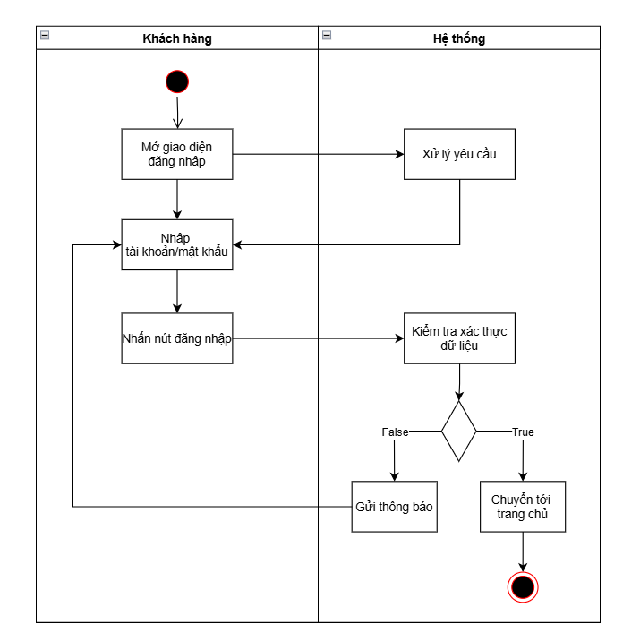  
***Hình 3.12 Biểu đồ hoạt động chức năng đăng nhập***

* **Biểu đồ hoạt động chức năng đăng kí**

Ảnh có chứa văn bản, biểu đồ, ảnh chụp màn hình, Song song

Nội dung do AI tạo ra có thể không chính xác.  
***Hình 3.13 Biểu đồ hoạt động chức năng đăng ký***

* **Biểu đồ hoạt động chức năng quản lý đơn hàng (admin)**

Ảnh có chứa văn bản, biểu đồ, ảnh chụp màn hình, Song song

Nội dung do AI tạo ra có thể không chính xác.  
***Hình 3.14 Biểu đồ hoạt động chức năng quản lý đơn hàng***

* **Biểu đồ hoạt động chức năng thêm sản phẩm vào giỏ hàng**

***Ảnh có chứa văn bản, biểu đồ, ảnh chụp màn hình, Kế hoạch

Nội dung do AI tạo ra có thể không chính xác.***

***Hình 3.15 Biểu đồ hoạt động chức năng thêm sản phẩm vào giỏ hàng***

### **3.2.4. Biểu đồ lớp (Class Diagram)**

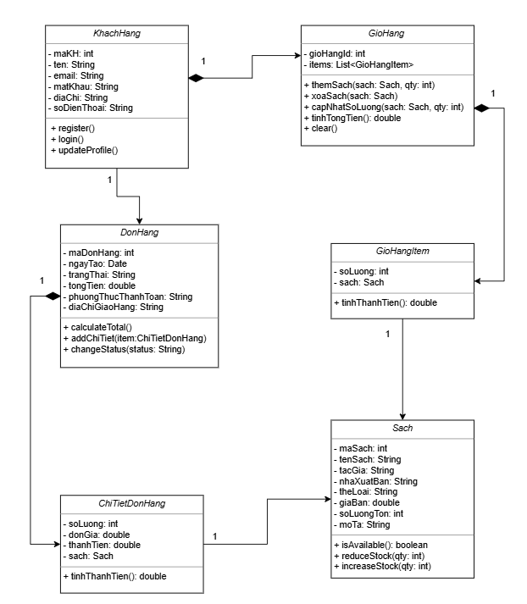

***Hình 3.16 Biểu đồ lớp***

### **3.2.5. Biểu đồ trình tự (Sequence Diagram)**

**1. Biểu đồ trình tự chức năng đặt hàng**  
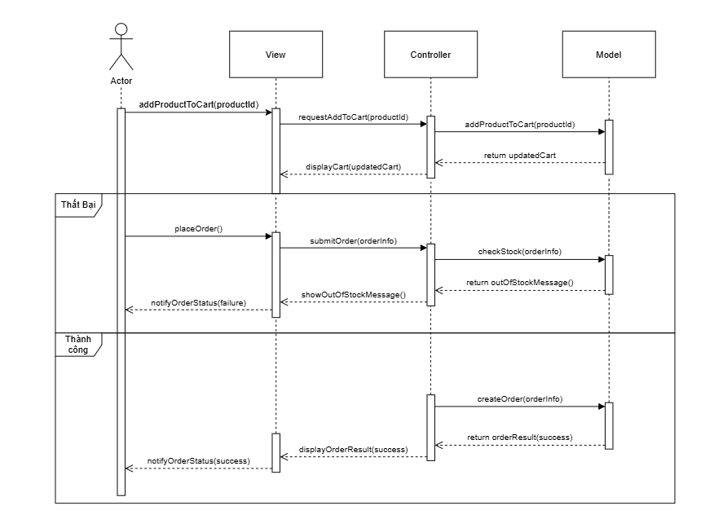

***Hình 3.17 Biểu đồ trình tự chức năng đặt hàng***

Mô tả biểu đồ:   
**Quy trình nghiệp vụ: Đặt hàng**

**1. Thêm sản phẩm vào giỏ hàng**

* Người dùng chọn sản phẩm cần mua và thêm vào giỏ hàng.
* Hệ thống gửi yêu cầu thêm sản phẩm vào giỏ.
* Controller xử lý yêu cầu và gọi Model để cập nhật giỏ hàng.
* Sau khi cập nhật, View hiển thị lại giỏ hàng mới cho người dùng.

**2. Thực hiện đặt hàng**

* Người dùng nhấn nút **“Đặt hàng”**.
* View gửi thông tin đặt hàng sang Controller.
* Controller gọi Model để kiểm tra tồn kho và thông tin người nhận.

**3. Kết quả kiểm tra đơn hàng**

* **Trường hợp thất bại**: Nếu sản phẩm hết hàng, Model trả kết quả về cho Controller. Controller gửi thông báo “Hết sản phẩm” để View hiển thị cho người dùng.
* **Trường hợp thành công**: Nếu sản phẩm còn hàng, Model tiến hành tạo đơn hàng và trả kết quả thành công. Controller gửi thông báo đặt hàng thành công và View hiển thị cho người dùng.

**4. Kết thúc**

* Quy trình kết thúc khi hệ thống thông báo **đặt hàng thành công** hoặc **đặt hàng thất bại (hết sản phẩm)**.

**Ý nghĩa của biểu đồ tuần tự đặt hàng**

Biểu đồ tuần tự mô tả chi tiết quá trình **tương tác giữa người dùng và hệ thống** trong use case **Đặt hàng**.

* Biểu đồ cho thấy rõ **vai trò của các thành phần trong mô hình MVC**:
  + **View**: giao diện hiển thị thông tin và nhận thao tác từ người dùng.
  + **Controller**: xử lý yêu cầu từ View và điều phối logic nghiệp vụ.
  + **Model**: quản lý dữ liệu, kiểm tra tồn kho và tạo đơn hàng.
* Biểu đồ thể hiện **trình tự xử lý theo thời gian**, từ lúc người dùng chọn sản phẩm, đặt hàng cho đến khi hệ thống phản hồi kết quả.
* Ngoài ra, biểu đồ cũng chỉ ra hai kịch bản có thể xảy ra:
  + **Đặt hàng thành công** khi sản phẩm còn hàng.
  + **Đặt hàng thất bại** khi sản phẩm hết hàng.

Thông qua biểu đồ, ta có cái nhìn trực quan về luồng xử lý, giúp cho việc **phân tích, thiết kế và triển khai hệ thống** được rõ ràng, đồng thời hỗ trợ lập trình viên hiện thực chức năng đặt hàng đúng với yêu cầu nghiệp vụ.

**2. Biểu đồ tuần tự chức năng tìm kiếm**

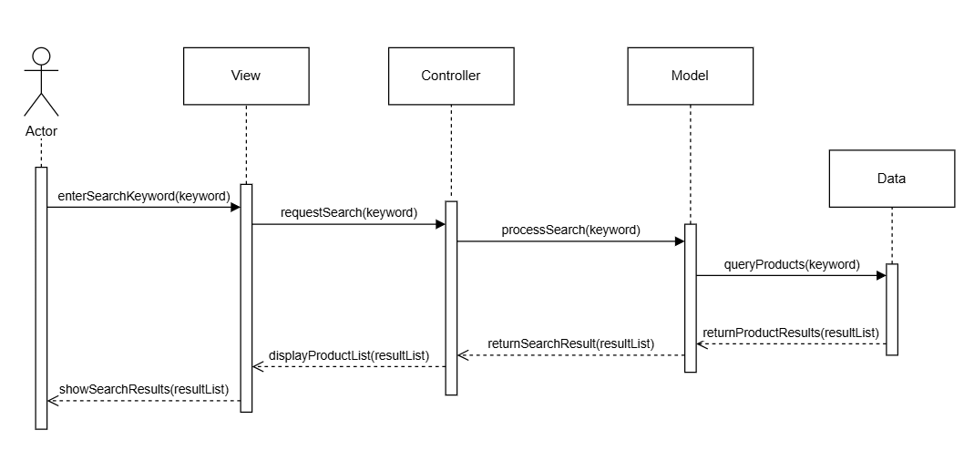

***Hình 3.18 Biểu đồ tuần tự chức năng tìm kiếm***

1. **Biểu đồ tuần tự chức năng thanh toán**

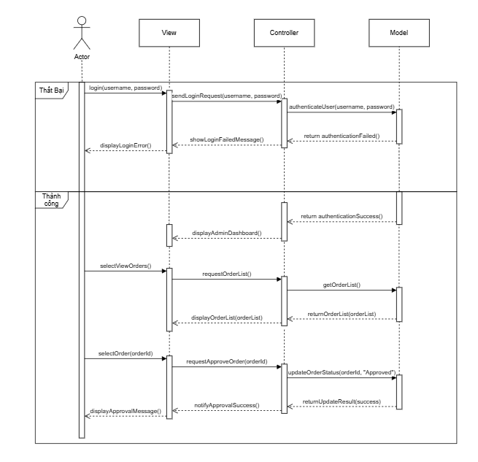

***Hình 3.19 Biểu đồ tuần tự chức năng thanh toán***

### **3.2.6. Biểu đồ Trạng thái (State Machine Diagram)**

Ảnh có chứa văn bản, biểu đồ, Kế hoạch, bản phác thảo

Nội dung do AI tạo ra có thể không chính xác.  
***Hình 3.20 Biểu đồ trạng thái***

Mô tả biểu đồ:   
**1. Khởi tạo đơn hàng**

* Khách hàng đặt đơn hàng trên hệ thống.
* Đơn hàng khởi tạo ở trạng thái **Chờ thanh toán**.

**2. Thanh toán**

* Nếu khách hàng **thanh toán thành công**, hệ thống chuyển sang trạng thái **Xác minh thanh toán**.
* Sau khi **xác minh thành công**, đơn hàng chuyển sang **Chuẩn bị hàng**.
* Kết thúc giai đoạn xử lý ban đầu.

**3. Xác nhận và giao hàng**

* Sau khi hàng được chuẩn bị, hệ thống chuyển đơn sang trạng thái **Đã xác nhận**.
* Đơn được chuyển cho đơn vị vận chuyển ở trạng thái **Đang giao**.
* Nếu khách hàng nhận hàng thành công → đơn chuyển sang trạng thái **Đã hoàn thành**.

**4. Hủy đơn hàng**

* Trong một số trường hợp (khách hàng hủy, lỗi thanh toán, không xác nhận, …), đơn hàng có thể chuyển sang trạng thái **Đã hủy**.
* Trạng thái “Đã hủy” là trạng thái kết thúc của đơn hàng không thành công.

**5. Kết thúc quy trình**

* Đơn hàng có thể kết thúc ở hai trạng thái cuối cùng:
  + **Đã hoàn thành** (khách hàng nhận hàng thành công).
  + **Đã hủy** (đơn không thành công).

**3.2.7 Biểu đồ Gói (Package Diagram)**  
Ảnh có chứa văn bản, biểu đồ, Kế hoạch, Bản vẽ kỹ thuật

Nội dung do AI tạo ra có thể không chính xác.

***Hình 3.21 Biểu đồ gói***

Mô tả biểu đồ:  
1. Các gói trong hệ thống

* **ui (giao diện)**
  + Chứa các lớp **Controller** như BookController, OrderController, AuthController.
  + Vai trò: nhận yêu cầu từ người dùng, chuyển tiếp yêu cầu tới tầng nghiệp vụ (service), và hiển thị kết quả.
* **service (nghiệp vụ)**
  + Chứa các lớp xử lý logic nghiệp vụ: BookService, OrderService, UserService.
  + Vai trò: thực hiện xử lý nghiệp vụ chính, điều phối giữa UI, repository và domain.
* **repository (truy cập dữ liệu)**
  + Chứa các lớp truy xuất dữ liệu: BookRepositorOrderRepositoryUserRepository.
  + Vai trò: giao tiếp với cơ sở dữ liệu, thực hiện các thao tác CRUD (Create, Read, Update, Delete).
* **domain (đối tượng)**
  + Chứa các lớp đối tượng cốt lõi: Book, User, Order, Cart.
  + Vai trò: mô hình hóa dữ liệu, phản ánh các thực thể chính trong hệ thống hiệu sách.

2. Quan hệ giữa các gói

* ui --> service:
  + UI gọi service để xử lý yêu cầu nghiệp vụ.
* service --> repository:
  + Service sử dụng repository để lấy hoặc lưu dữ liệu.
* repository --> domain:
  + Repository ánh xạ dữ liệu từ cơ sở dữ liệu sang các đối tượng domain.
* service --> domain:
  + Service xử lý logic dựa trên các đối tượng domain.
* ui --> domain:
  + UI có thể truy cập domain để hiển thị dữ liệu cho người dùng.

### **3.2.8. Cơ sở dữ liệu**

Ảnh có chứa văn bản, ảnh chụp màn hình, Song song, số

Nội dung do AI tạo ra có thể không chính xác.

***Hình 3.22 Cơ sở dữ liệu***

# **4.** **GIAO DIỆN PHẦN MỀM**

## **4.1. Đăng nhập**

**Mô tả chức năng**

Chức năng đăng nhập cho phép người dùng đã đăng ký xác thực và truy cập hệ thống với vai trò tương ứng (**Customer** hoặc **Admin**)

Tài khoản mặc định dành cho **Admin:**

* **Tài khoản:** [admin@htstore.vn](mailto:admin@techmart.vn)
* **Mật khẩu:** admin123

Ảnh có chứa văn bản, ảnh chụp màn hình, thiết kế

Nội dung do AI tạo ra có thể không chính xác. ***Hình 4.1 Giao diện đăng nhập***

## **4.2. Đăng ký**

Ảnh có chứa văn bản, ảnh chụp màn hình, thiết kế

Nội dung do AI tạo ra có thể không chính xác. ***Hình 4.2 Giao diện đăng kí***

## **4.3. Giao diện trang chủ**

Ảnh có chứa văn bản, ảnh chụp màn hình, Quảng cáo trực tuyến

Nội dung do AI tạo ra có thể không chính xác. ***Hình 4.3 Giao diện trang chủ***

## **4.4. Danh mục sản phẩm**

**Ảnh có chứa văn bản, ảnh chụp màn hình, Quảng cáo trực tuyến, Trang web

Nội dung do AI tạo ra có thể không chính xác. *Hình 4.4 Giao diện sản phẩm***

## **4.5. Tìm kiếm sản phẩm**

Ảnh có chứa văn bản, ảnh chụp màn hình, Trang web, Website

Nội dung do AI tạo ra có thể không chính xác. ***Hình 4.5 Giao diện tìm kiếm***

## **4.6. Chi tiết sản phẩm**

Ảnh có chứa văn bản, ảnh chụp màn hình, phần mềm, Trang web

Nội dung do AI tạo ra có thể không chính xác. ***Hình 4.6 Giao diện chi tiết sản phẩm***

## **4.7. Giỏ hàng**

Ảnh có chứa văn bản, ảnh chụp màn hình, phần mềm, Biểu tượng máy tính

Nội dung do AI tạo ra có thể không chính xác. ***Hình 4.7 Giao diện giỏ hàng***

## **4.8. Đặt hàng**

Ảnh có chứa văn bản, phần mềm, Biểu tượng máy tính, Trang web

Nội dung do AI tạo ra có thể không chính xác. ***Hình 4.8 Giao diện đặt hàng***

## **4.9. Đặt hàng thành công**

Ảnh có chứa văn bản, phần mềm, Trang web, Biểu tượng máy tính

Nội dung do AI tạo ra có thể không chính xác. ***Hình 4.9 Giao diện đặt hàng thành công***

## **4.10. Theo dõi đơn hàng**

Ảnh có chứa văn bản, phần mềm, Biểu tượng máy tính, Trang web

Nội dung do AI tạo ra có thể không chính xác. ***Hình 4.10 Giao diện theo dõi đơn hàng***

## **4.11. Dashboard (Admin)**

Ảnh có chứa văn bản, ảnh chụp màn hình, phần mềm, Biểu tượng máy tính

Nội dung do AI tạo ra có thể không chính xác. ***Hình 4.11 Giao diện dashboard***

## **4.12. Quản lý danh mục (Admin)**

Ảnh có chứa văn bản, ảnh chụp màn hình, phần mềm, Biểu tượng máy tính

Nội dung do AI tạo ra có thể không chính xác. ***Hình 4.12 Giao diện quản lý danh mục***

## **4.13. Quản lý sản phẩm (Admin)**

Ảnh có chứa văn bản, ảnh chụp màn hình, phần mềm, Biểu tượng máy tính

Nội dung do AI tạo ra có thể không chính xác. ***Hình 4.13 Giao diện quản lý sản phẩm***

## **4.14. Quản lý người dùng (Admin)**

Ảnh có chứa văn bản, ảnh chụp màn hình, phần mềm, Biểu tượng máy tính

Nội dung do AI tạo ra có thể không chính xác. ***Hình 4.14 Giao diện quản lý người dùng***

## **4.15. Quản lý đơn hàng (Admin)**

Ảnh có chứa văn bản, phần mềm, Biểu tượng máy tính, Trang web

Nội dung do AI tạo ra có thể không chính xác. ***Hình 4.15 Giao diện quản lý đơn hàng***

## **4.16. Thống kê doanh thu (Admin)**

Ảnh có chứa văn bản, ảnh chụp màn hình, phần mềm, số

Nội dung do AI tạo ra có thể không chính xác. ***Hình 4.16 Giao diện thống kê doanh thu***

# **5. TỔNG KẾT & PHÁT TRIỂN**

## **5.1. Đánh giá kết quả:**

Dự án đã trải qua đầy đủ các giai đoạn trong vòng đời phát triển phần mềm, bao gồm: thu thập yêu cầu, phân tích hệ thống, thiết kế kiến trúc. Hệ thống đã được xây dựng thành công trên nền tảng Laravel Framework, kết hợp với MySQL làm hệ quản trị cơ sở dữ liệu và triển khai trực tuyến trên dịch vụ Railway. Một số kết quả cụ thể đạt được như sau:

* Xây dựng hoàn chỉnh chức năng đăng ký/đăng nhập người dùng, bao gồm xác thực đầu vào, xử lý đăng nhập sai, xác nhận vai trò người dùng.
* Hiển thị danh mục sản phẩm công nghệ chia theo các loại rõ ràng.
* Người dùng có thể tìm kiếm sản phẩm theo tên, lọc sản phẩm theo danh mục, mức giá, hoặc sắp xếp theo mức giá/tên/mới nhất.
* Hệ thống giỏ hàng có khả năng thêm, cập nhật số lượng, xóa sản phẩm với giao diện tương tác đơn giản và dễ sử dụng.
* Hoạt động đặt hàng gồm lựa chọn phương thức thanh toán (COD hoặc VNPay), nhập thông tin giao hàng, xác nhận đơn và lưu đơn hàng vào hệ thống.
* Người dùng có thể theo dõi tình trạng đơn hàng, quản lý lịch sử mua hàng một cách trực quan.
* Giao diện quản trị viên được thiết kế riêng biệt, bao gồm các chức năng quản lý:
  + Danh mục sản phẩm (tạo mới, cập nhật, xóa)
  + Sản phẩm (bao gồm cả biến thể sản phẩm)
  + Người dùng (phân quyền, cập nhật thông tin)
  + Đơn hàng (theo dõi, cập nhật trạng thái vận chuyển)
  + Thống kê doanh thu theo thời gian
* Giao diện được xây dựng bằng Blade kết hợp Bootstrap, đảm bảo responsive trên các thiết bị và có tính thẩm mỹ cao.
* Tích hợp cơ bản với cổng thanh toán VNPay để xử lý đơn hàng online.

### **5.1.1. Ưu điểm nổi bật**

* Ứng dụng kiến trúc phần mềm MVC, tách biệt rõ ràng giữa các lớp: dữ liệu (Model), xử lý logic (Controller), và giao diện (View), giúp dễ bảo trì và mở rộng.
* Bảo mật cơ bản được áp dụng, bao gồm CSRF protection, xác thực người dùng, và giới hạn truy cập theo vai trò.
* Tính năng đầy đủ cho cả người dùng và quản trị viên, cho phép hệ thống hoạt động như một sàn thương mại điện tử cơ bản.
* Hiệu năng ổn định, thời gian tải trang nhanh, và không phát sinh lỗi nghiêm trọng trong quá trình thử nghiệm.
* Triển khai thực tế trên Railway giúp sinh viên tiếp cận thực hành với mô hình hệ thống thật.

### **5.1.2. Một số hạn chế tồn tại**

* Phần xử lý logic nghiệp vụ vẫn còn được viết trực tiếp trong các Controller, chưa tách riêng thành các lớp Service theo đúng mô hình ba lớp.
* Thanh toán VNPay mới bắt đầu tích hợp, chưa xử lý được nghiệp vụ các tình huống lỗi, bảo mật cơ bản tới nâng cao.
* Chưa có hệ thống gửi mail thông báo, khiến người dùng không nhận được thông tin xác nhận khi đặt hàng.
* Giao diện tuy rõ ràng nhưng thiếu hiệu ứng động và tối ưu hóa trên màn hình nhỏ (điện thoại).
* Thiếu tính năng đánh giá, bình luận, yêu thích sản phẩm, chưa khai thác các yếu tố tương tác người dùng nâng cao.

## **5.2. Hướng phát triển trong tương lai**

* Áp dụng mô hình Three-Tier Architecture đầy đủ bằng cách tách lớp xử lý nghiệp vụ ra khỏi Controller và viết dưới dạng các Service riêng biệt.
* Hoàn thiện hệ thống thanh toán VNPay, xử lý nhiều tình huống hơn, hiển thị mã QR, xử lý callback trả về từ VNPay.
* Tích hợp thêm các phương thức thanh toán khác như Vnpay, Momo, ZaloPay, mở rộng sự lựa chọn cho người dùng.
* Cải thiện giao diện người dùng, bổ sung animation, chuyển cảnh, và tối ưu giao diện mobile-first.
* Thêm chức năng đánh giá sản phẩm, bình luận, yêu thích, so sánh sản phẩm, tạo trải nghiệm tốt hơn cho người dùng.
* Tích hợp hệ thống gửi email tự động khi có đơn hàng mới, đơn hàng được xử lý hoặc đơn hàng bị hủy.